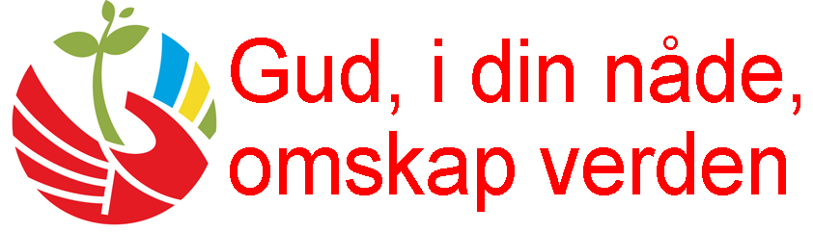

Rapport fra generalforsamlingen i Kirkenes Verdensråd
Porto Alegre, Brasil, 14. – 23. februar 2006
v/generalsekretær Olav Fykse Tveit

Kirkenes Verdensråd er med sine 348 medlemskirker fra over 100 land den bredeste av de internasjonale økumeniske organisasjonene. Fellesskapet rommer kirker fra hele verden og fra både protestantiske og ortodokse tradisjoner. Den katolske kirke er ikke medlem av Kirkenes Verdensråd, men er fullt medlem av kommisjonen Faith and Order.

Generalforsamlingen er det øverste organet i Kirkenes Verdensråd og finner sted hvert syvende år. Årets generalforsamling i Porto Alegre, Brasil, var den niende i organisasjonens historie og den første som noensinne har vært lagt til et latinamerikansk land. Møtet samlet mer enn 4000 deltagere – delegater fra medlemskirkene, representanter fra økumeniske organisasjoner, observatører og besøkende.

Delegasjonen fra Den norske kirke ble oppnevnt av Kirkemøtet i 2004 og bestod av Harald Gundersen (ung delegat), Kirsti Guvsám (ung/urfolksdelegat), biskop Per Oskar Kjølaas og prost Ingrid Vad Nilsen (delegasjonsleder). Selv om delegasjonen var mindre enn ved tidligere generalforsamlinger, var det bred norsk tilstedeværelse i Porto Alegre. Generalsekretær Olav Fykse Tveit (rådgiver for delegasjonen) og generalsekretær Atle Sommerfeldt (Kirkens Nødhjelp) var til stede med full talerett. Prost Trond Bakkevig, medlem av den utgående sentralkomiteen, deltok som rådgiver for Kirkenes Verdensråd. Line Skum, Freddy Knutsen og Torill Edøy hadde viktige oppgaver både overfor Kirkenes Verdensråd og Den norske kirkes delegasjon. Mange andre bidro i ulike deler av programmet.

En generalforsamling i Kirkenes Verdensråd er arena for formelle forhandlinger der det legges føringer for det videre arbeidet i organisasjonen. Men det er også et stort og mangfoldig økumenisk stevne med flere tusen deltagere. Generalforsamlingen er verdenskirkemøte og verdenskirkedager i ett. Denne rapporten vil gi en kort presentasjon av noen de viktigste sakene fra Porto Alegre. Mellomkirkelig råd har tidligere mottatt mer utførlige rapporter til drøfting og oppfølging.

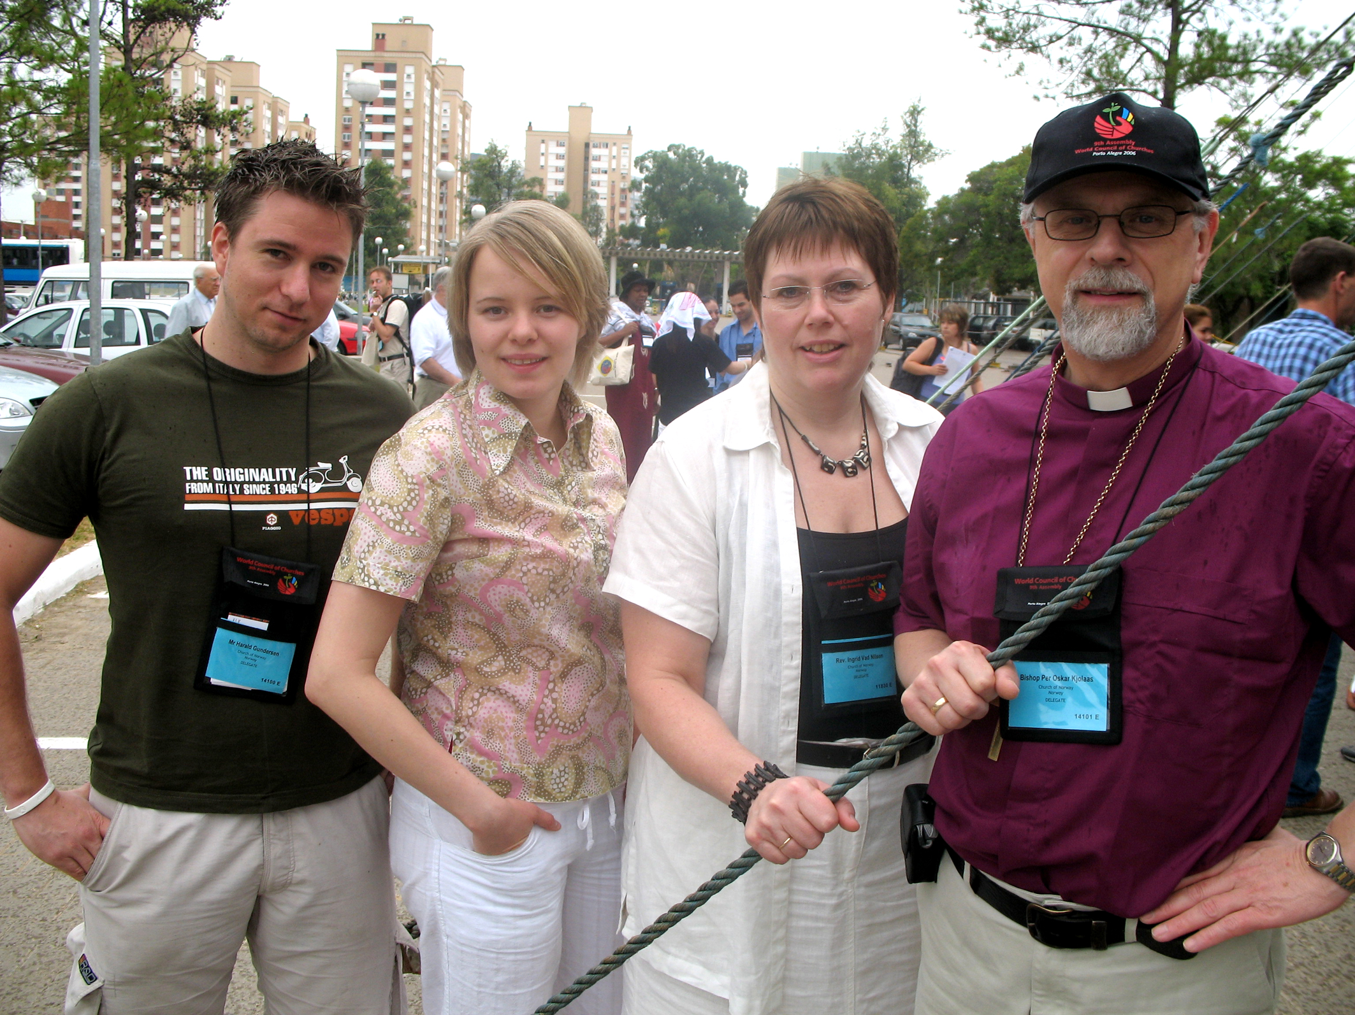
Delegasjonen fra Den norske kirke

*

Temaet for generalforsamlingen var en bønn: ”Gud, i din nåde, omskap verden”. Det var meningsfylt å kunne be om omskapelse i en verden der det er stort behov for forandring – av samfunnet, kirkene og våre egne liv. Kirkene har en rolle i å be om at forandring må være mulig og i å selv være en del av den. Det gir håp og glede i troen å kunne være redskap for omskapelse. Gudstjenestene, de daglige bibeltimene og morgen- og kveldsbønnene brakte teologisk refleksjon rundt dette temaet inn i generalforsamlingen og ga den retning.

De brasilianske kirkene inviterte til en latinamerikansk generalforsamling. Den geografiske og kulturelle konteksten ga liv til og satte preg på møtet gjennom gudstjenestelivet, kulturelle innslag og besøk til lokale menigheter. Generalforsamlingen vedtok en uttalelse om Latin-Amerika der den satte søkelyset på de håpstegn og utfordringer de latinamerikanske deltagerne formidlet.

To av de viktigste uttrykkene for den kristne kirke i Latin-Amerika deltar ikke fullt ut som medlemmer av Kirkenes Verdensråd. Den katolske kirke var representert i møtet og deltok aktivt i forberedelsen av generalforsamlingen. Deltagelsen av pinsevenner var ikke så stor som man hadde ønsket. Dette ble tatt opp ved flere anledninger. Erfaringene fra Porto Alegre gir fornyet styrke til målsetningene om å bedre kontakten med begge gruppene frem mot neste generalforsamling.

Hovedelementer i programmet:
Plenumssamlinger:
Debatter og tematiske presentasjoner
Økumeniske samtaler:
Gruppesamtaler om en rekke forskjellige spørsmål
Bibelstudier:
Refleksjoner over temaet for generalforsamlingen
Mutirão:
Seminarer og verksteder åpne for alle

Reform og fornyet fellesskap

Etter den forrige generalforsamlingen i Harare i 1998, var det av ulike grunner viktig å arbeide med en felles forståelse av hva det vil si å være et økumenisk fellesskap. En egen kommisjon ble opprettet som arena for samtaler mellom representanter for de ortodokse og de protestantiske kirkene. Før generalforsamlingen ble det også utført en omfattende evaluering av organisasjonens arbeidsmåter. Resultatene av disse prosessene var tydelige under generalforsamlingen i Porto Alegre.

Ett av de nye grepene var å innføre en konsensusmodell for organisasjonens arbeid. Denne legger nå føringer for beslutningsprosesser og arbeidsmåter i Kirkenes Verdensråd. Så langt det er mulig skal man hele tiden arbeide for vedtak alle, eller så mange som mulig, kan stille seg bak. Dette innbærer at alle stemmer skal bli lyttet til og at ingen skal føle seg overkjørt av majoriteten. Selv om det var en krevende oppgave å søke konsensus i et møte med nesten 700 delegater, fungerte modellen relativt godt under generalforsamlingen. Den største utfordringen var å unngå at de som hadde avvikende synspunkter fikk dominere hele samtalen. Men med rom for å si sin mening ble det mulig å fatte konsensusvedtak i mange spørsmål. Generalforsamlingen ga viktig læring i hvordan konsensusmodellen kan bringe det økumeniske fellesskapet videre.

Generalforsamlingen i Porto Alegre fremstod i det hele tatt som et forsonende møte. Møtet synliggjorde en stor vilje til å håndtere motsetningene mellom kirkene ut fra en grunnleggende erkjennelse av at de dypest sett er ett og hører sammen. Fraværet av konflikt kan være et tegn på at organisasjonen har funnet frem til en samarbeidsform og metode der alle kirkene føler at deres integritet er ivaretatt.

Samtidig kan man spørre hvorvidt de store og nødvendige debattene ble gitt tilstrekkelig rom. Generalforsamlingen var tydelig i sitt budskap om at Kirkenes Verdensråd må gjøre mindre, men gjøre det bedre. Møtet ga imidlertid ingen klare føringer for hvordan dette skal gjennomføres. Drøftelsene av arbeidsmåter, struktur og prioriteringer må derfor fortsette i sentralkomiteen.

KV er i dag en av mange økumeniske organisasjoner som kirkene er medlem av. Det er en totalt annerledes situasjon enn i 1948, men man har i liten grad klart å ta høyde for denne situasjonen og finne samarbeidsmodeller med andre organisasjoner (for eksempel nasjonale og regionale kirkeråd) som gjør arbeidet bedre, enklere og billigere. Man fortsetter i stor grad også med stormøte-stilen der man i dag kan knytte mennesker sammen og lage nettverk på mange andre og ofte billigere måter.
Ingrid Vad Nilsen

I det videre arbeidet vil det være viktig å legge til rette for grundig debatt og en skjerpet visjon for den økumeniske bevegelsens fremtid. Konsensusmodellen, som har bidratt til å etablere en ny trygghet for kirkene, bør kunne brukes i diskusjoner om reelle og viktige spørsmål. Den kan også være et grep for å inkludere flere stemmer allerede i forberedelsene av sakene Kirkenes Verdensråd skal arbeide med.

Hovedsaker på generalforsamlingen

Arbeidet for kristen enhet er en grunnleggende del av Kirkenes Verdensråds mandat. I dokumentet Called to be the one church oppfordret generalforsamlingen til fornyet arbeid med enhetsspørsmål. Der ber man blant annet medlemskirkene om å definere forholdet til andre kirkers lære og ordninger og beskrive hvor det allerede finnes gjensidig anerkjennelse. På viktige felter har man enda ikke kommet frem til målet om synlig kristen enhet. Det er fremdeles ikke mulig for alle å feire nattverd sammen. Likevel er det viktig å se hvor kirkene kan bekrefte hverandre og forplikte hverandre på det vi faktisk har oppnådd.

Erkebiskopen av Canterbury, Rowan Williams, leverte et av generalforsamlingens viktigste bidrag med sin tale om kristen identitet og religiøs pluralitet. Erkebiskopen la vekt på at en Kristussentrert kristen identitet lar mennesker av annen tro fremtre som noe annet enn en trussel. I kjølvannet av striden om Muhammed-karikaturene kom generalforsamlingen også med en uttalelse om behovet for gjensidig respekt og dialog med mennesker av annen tro.

"The claim of Christian belief is not first and foremost that it offers the only accurate system of thought, as against all other competitors. It is that, by standing in the place of Christ, it is possible to live in such intimacy with God that no fear or failure can ever break God's commitment to us, and to live in such a degree of mutual gift and understanding that no human conflict or division need bring us to uncontrollable violence and mutual damage."
Erkebiskop Rowan Williams

Det var lagt til rette for møter for ulike nettverk i forkant av generalforsamlingen. Den norske kirkes representanter bidro på forkonferanser for urfolk, ungdom og funksjons-hemmede. EDAN-nettverket (Ecumenical Disability Advocacy Network) arbeidet med ekklesiologiske spørsmål og fremhevet at kirkene er ufullstendige dersom ikke alle deltar i dem med sine gaver, kompetanse og livserfaring. Urfolksspørsmål var et sentralt tema i en brasiliansk kontekst. Urfolksmøtet understreket betydningen av å bevare urfolkenes språk og kom med en klar oppfordring til Kirkenes Verdensråd om å flytte arbeidet på feltet tilbake til Genève. Dette vil bli fulgt opp, blant annet etter innspill fra Den norske kirke.

”Utfordringene urfolk står overfor viser seg å være omtrent de samme alle steder, om enn i ulik grad … Det urfolk har behov for er egne arenaer hvor vi kan snakke sammen og dele historier og erfaringer.”
Kirsti Guvsám

Kirkenes Verdensråd erklærte på forhånd at møtet i Porto Alegre skulle være en ”ung generalforsamling”. Forventningene om at møtet skulle representere et gjennombrudd for ung deltagelse i Kirkenes Verdensråd var derfor høye. Selv om organisasjonen hadde gjort en rekke grep for å inkludere unge i komitéarbeid og plenumssamtaler, følte enkelte at engasjementet deres ikke førte frem til reell innflytelse. Det begrensede antallet delegater gjorde det også vanskelig å nå målsetningen om at 25 % av dem skulle være under 30 år. Generalforsamlingen vedtok imidlertid at det skal opprettes et ungdomsorgan i tilknytning til Kirkenes Verdensråds sentralkomité. Den norske kirkes delegater ga viktige bidrag i utformingen av denne løsningen, blant annet ved å dele erfaringer fra arbeidet med Ungdommens kirkemøte i Norge.

”Jeg ser meg godt fornøyd med utfallet i denne saken. Vi kom til enighet om at KV skal involvere ungdom i større grad i forkant av sentralkomiteens møter, ikke bare som stewarder, men som agenter som skal gjøre ting som religionsdialog, ledertrening og delta i konkrete programmer. Deretter kan de rapportere tilbake til sentralkomiteen om de store mulighetene i økumenikkens virke.”
Harald Gundersen

Siden generalforsamlingen i Harare har Kirkenes Verdensråd arbeidet med spørsmål knyttet til globalisering og økonomisk rettferdighet. I Porto Alegre ble resultatene så langt lagt frem gjennom en presentasjon av dokumentet AGAPE (Alternative Globalization Addressing Peoples and Earth). Bak dokumentet ligger en rekke konsultasjoner og studier. Kirkene har forsøkt å formulere en teologisk begrunnet kritikk av globalisering og økonomisk liberalisering. Samtidig har reaksjonene både før, under og etter generalforsamlingen vist at mange kirker har andre perspektiver på spørsmålene som tas opp enn de som kommer frem i dokumentet, særlig når det gjelder hvordan man skal forholde seg til kompleksiteten i spørsmålene. Den norske kirke bidro aktivt i debatten om AGAPE-dokumentet under generalforsamlingen og vil følge den videre prosessen nøye.

Generalforsamlingen understreket behovet for samordning og omstrukturering av den økumeniske bevegelse. Den norske kirke har støttet disse synspunktene og mener en slik prosess er nødvendig for å gjøre kirkefellesskapet mer koordinert og slagkraftig.

I Porto Alegre ble det valgt ny sentralkomité for den neste syvårsperioden. Dr. Walter Altmann, president i den lutherske kirken i Brasil, ble valgt til ny leder av denne etter at blant annet Den norske kirke hadde bidratt til å fremme hans kandidatur. Den norske kirkes representant i sentralkomiteen ble prost Ingrid Vad Nilsen. På sentralkomiteens første møte i august 2006 ble Kjell Magne Bondevik valgt som leder av kommisjonen for internasjonale politiske og etiske spørsmål, mens Kirsti Guvsám ble medlem av kommisjonen for kristen undervisning og økumenisk opplæring. Olav Fykse Tveit er foreslått av Faith and Order til deres Plenary Commission.

Et globalt økumenisk stevne

En generalforsamling i Kirkenes Verdensråd er mer enn formelle forhandlinger. Det er et globalt økumenisk stevne. For mange var programmet utenfor møterommene den mest inspirerende delen av generalforsamlingen. Et sted for stimulerende samtaler, utfordrende møter og økumenisk feiring. Generalforsamlingen som internasjonal folkefest var i seg selv et viktig uttrykk for det økumeniske fellesskapet.

Under hele generalforsamlingen var det et rikt utvalg av åpne seminarer, verksteder, debatter og utstillinger – kalt mutirão etter det brasilianske begrepet for å ”komme sammen”. Seminarene var forberedt av organisasjoner og nettverk fra hele verden. Norske deltagere medvirket på en rekke av dem.

Gudstjenestene var også på denne generalforsamlingen selve pulsslagene for møtet. I etterkant av samtalen om ortodoks deltagelse etter generalforsamlingen i Harare var det klarere skiller mellom økumeniske morgen- og kveldsbønner og konfesjonelle liturgiske gudstjenester enn før. Men også i Porto Alegre var gudstjenestelivet en feiring av enheten og mangfoldet i Kristus.

“Gudstjenestene ble holdt i et stort telt og var en opplevelse. Det var rikelig med sang og musikk fra forskjellige tradisjoner og kirker, skriftlesning på forskjellige språk og sterke symbolhandlinger. Gudstjenestene var enkle, men sterke, og en fin begynnelse og avslutning på dagen.”
Per Oskar Kjølaas

Kilder til mer informasjon:
Kirkenes Verdensråd: www.oikoumene.org
Nettside for generalforsamlingen: www.wcc-assembly.info
Den norske kirkes pressemeldinger og artikler om generalforsamlingen:
www.kirken.no

Oppfølging

Mellomkirkelig råd har på vegne av Den norske kirke hatt et løpende engasjement i Kirkenes Verdensråds arbeid. Rådet har lagt vekt på at Den norske kirke gjennom dette fortsatt forplikter seg på kirkens kall til enhet og til å stå sammen i vitnesbyrd og tjeneste med det verdensvide kirkefellesskap. Dette fellesskapet har et unikt og umistelig uttrykk i Kirkenes Verdensråd. I den kommende perioden, frem mot neste generalforsamling om syv år, vil Mellomkirkelig råd særlig legge vekt på å:

- Bidra til at Kirkenes Verdensråd har de nødvendige økonomiske og menneskelige ressurser.
- Gi egne bidrag til å styrke Kirkenes Verdensråds arbeid med hovedsakene fra generalforsamlingen slik de er nevnt ovenfor.
- Bidra til at prosessene med omstrukturering, samkjøring, forenkling og tydeligere prioriteringer i de økumeniske organisasjonene fortsetter.
- Formidle erfaringer og inspirasjon fra det brede økumeniske arbeidet i Norge og medvirke til at også Kirkenes Verdensråd kan bygge nye broer til de deler av kristenheten som i dag ikke er representert i organisasjonen.

«Gud, i din nåde, omskap verden»

Hilsen fra Kirkenes Verdensråds 9. Generalforsamling: En oppfordring til bønn.

Søstre og brødre, vi hilser dere i Kristus.
Som representanter fra kirker i alle verdens regioner er vi samlet i Porto Alegre, Brasil, i dette første tiåret av det tredje årtusen, til den første generalforsamlingen i Kirkenes Verdensråd lagt til Latin-Amerika. Vi er invitert hit for å ta del i en festa da vida, en livets fest. Vi ber og studerer bibeltekster sammen, vi strever sammen og gleder oss sammen i enhet og i mangfold, og vi forsøker å lytte til hverandre for å finne veier videre som alle kan slutte opp om.

På dette møte i februar 2006 kan mange av delegatene fortelle om de rop som daglig lyder i landene og regionene de kommer fra: rop om katastrofer, voldelige konflikter, undertrykkelse og lidelse. Men vi får også kraft fra Gud til å vitne om endring og omskaping i egne liv, kirker, samfunn og i hele vår verden.

I rapportene og vedtakene fra generalforsamlingen ligger det konkrete utfordringer og appeller til kirkene og til verdenssamfunnet, for eksempel: arbeidet for kristen enhet; en fortsatt forpliktelse på Tiåret mot vold (2001 – 2010); profetiske og programmatiske virkemidler i arbeidet for en rettferdig økonomisk verdensorden; arbeidet for interreligiøs dialog; inkludering og deltagelse av kvinner og menn på tvers av generasjoner og fellesuttalelser om aktuelle spørsmål rettet til kirkene og verdenssamfunnet.

Temaet for denne generalforsamlingen er en bønn: «Gud, i din nåde, omskap verden». Gjennom bønn blir hjertene våre omskapt, og vi vil derfor sende vår hilsen i form av en bønn:

Nådige Gud,
sammen vender vi oss til deg i bønn, for det er du som gjør oss ett:
du er den ene Gud som vi tror på – Fader, Sønn og Hellig Ånd,
du alene gir oss kraft til å gjøre det gode,
du sender oss ut over hele verden for å vitne og tjene andre i Kristi navn.

Vi bekjenner for deg og for alle mennesker:
Vi har vært uverdige tjenere.
Vi har misbrukt og utnyttet ditt skaperverk.
Vi har såret hverandre ved å skape splittelse.
Vi har ofte unnlatt å handle i møte med miljøødeleggelse,
fattigdom, rasisme, kastevesen, krig og folkemord.
Vi er ikke bare ofre for vold, men utøver selv vold.
Vi har ikke maktet å leve som sanne Jesu Kristi disipler,
Han som ble menneske for å frelse oss og lære oss å elske.
Tilgi oss, Gud, og lær oss å tilgi hverandre.

Gud, i din nåde, omskap verden.

Gud, hør ropene fra skaperverket,
ropene fra havet, luften, jorden og alt levende;
ropene fra alle de utnyttede, marginaliserte, misbrukte og undertrykkede,
fra dem som har mistet alt, som er brakt til taushet og som nektes sitt menneskeverd,
fra dem som lider av sykdom, under krig
og under forbrytelsene til de som hovmodig fortier sannheten,
forvrenger minnene og fornekter muligheten til forsoning.
Gud, gi alle med makt og myndighet visdom til å fatte kloke beslutninger.

Gud, i din nåde, omskap verden.

Vi takker for din velsignelse og for de håpstegn vi ser i verden i dag,
blant mennesker i alle aldre og blant dem som har gått foran oss i tro.
Takk for arbeidet i fellesskap med å overvinne alle former for vold, ikke bare i løpet av et tiår, men for alltid.
Takk for de åpne og ekte dialogene vi har innledet, både mellom våre egne kirker og med mennesker av annen tro, i en søken etter gjensidig forståelse og respekt.
Takk for alle som arbeider sammen for rettferdighet og fred -
både i det daglige og i krisesituasjoner.
Vi takker deg for det gode budskapet om Jesus Kristus, og for vissheten om oppstandelsen.

Gud, i din nåde, omskap verden.

Gud, ved din Hellige Ånds kraft og ledelse,
la aldri våre bønner være tomme ord,
men et svar på ditt levende ord,
gjennom ikke-voldelig arbeid for forandring,
gjennom modig, tydelig og konkret handling for solidaritet, frigjøring og helbredelse,
der vi deler det gode budskap om Jesus Kristus.
Åpne våre hjerter slik at vi kan vise kjærlighet
og se alle mennesker som skapt i ditt bilde.
La oss ta vare på skaperverket og bekrefte livet i alt dets underfulle mangfold.

Omskap oss slik at vi kan bli redskaper for din omskaping,
at vi kan arbeide for full og synlig enhet i Jesu Kristi ene kirke,
at vi kan være en neste for alle mennesker,
mens vi venter på den endelige åpenbaringen av ditt rikes komme
i en ny himmel og en ny jord.

Gud, i din nåde, omskap verden.

I Faderens, Sønnens og den Hellige Ånds navn.
Amen.

